ROO  «PUBLIC  ACADEMY STUDYING  OF PROBLEMS  OF INFORMATIOLOGICAL  AND APPLIED  ANOMALOGY»  (AIAAN) | 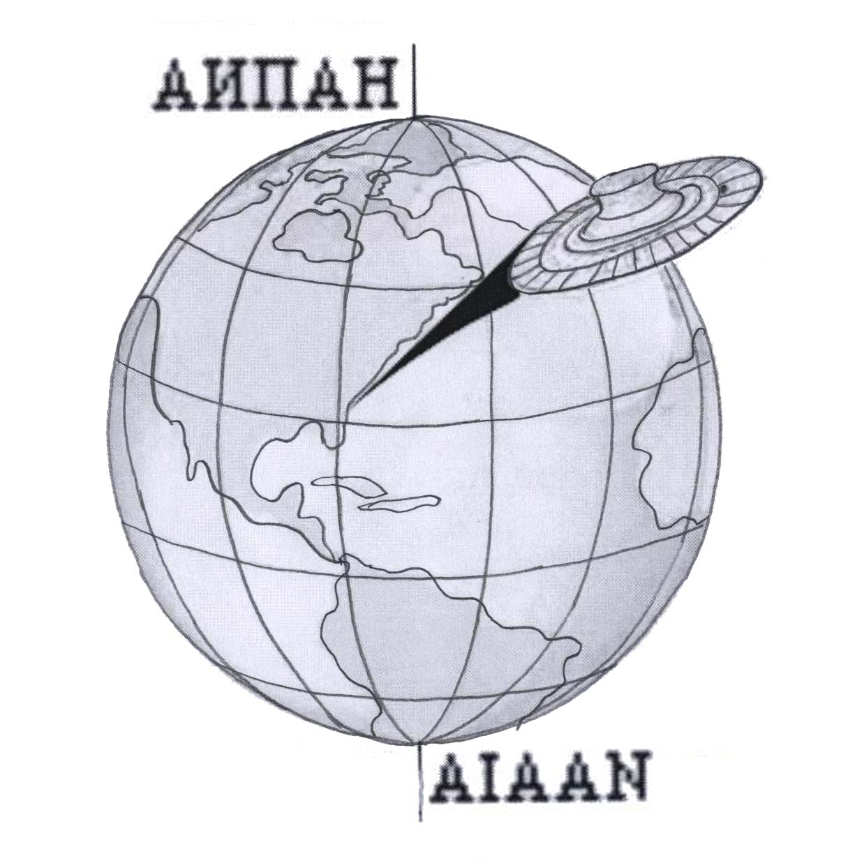 |  | РОО  «ОБЩЕСТВЕННАЯ  АКАДЕМИЯ ИЗУЧЕНИЯ  ПРОБЛЕМ  ИНФОРМАЦИОЛОГИЧЕСКОЙ  И ПРИКЛАДНОЙ  АНОМАЛОГИИ»  (АИПАН)
Russia, 125275, Moscow,  5th street of Falcon mountain, д.21, k.3, vl.44  Mob.: 8 (916) 535-74-93  E-mail: anommvp2009@rambler.ru  anommvp2009@bk.ru  http://aiaan.ucoz.ru |  |  | Россия, 125275, Москва,  5^{я} улица Соколиной горы, д.21, к.3, вл.44  Моб.: 8 (916) 535-74-93  E-mail: anommvp2009@rambler.ru  anommvp2009@bk.ru  http://aiaan.ucoz.ru

Руководителям и членам организаций, исследующих аномальные процессы
на Земле, под водой и в космосе, разработчикам конструкций и технологий АВКА,
а также другим заинтересованным организациям, независимым исследователям.

Уважаемые коллеги!

Академия информациологической и прикладной аномалогии (АИПАН) приглашает Вас принять участие в Международной научно-практической конференции по тематике: «Теория и практика исследования аномальных процессов и консолидированная подготовка специалистов различного уровня для авиационной и ракетно-космической отраслей».
Предполагаемые направления работы конференции по секциям:
Секция 1 - Аномалогия планетарной безопасности России.
Секция 2 - Аномальности космопланетарной безопасности.
Секция 3 - Перспективные технологические процессы производства и эксплуатации авиационно-космических аппаратов.
Секция 4 - Методология и практика консолидированной подготовки специалистов различного уровня квалификации для авиационной и ракетно-космической и других отраслей.
Секция 5 – Аномалогия биоэнергоинформатики.
Секция 6 – Вселенная и технологическая безопасность России.
Конференция состоится 12-13 декабря 2015 года (время работы: с 9 до 17 часов) в актовом зале ГБПОУ Московского автомобильно-дорожного колледжа имени А.А Николаева по адресу: г. Москва, ул. Бакунинская 81/55 (Переведенковский переулок д.2, корпус 4, 5).
Проезд: станция метро «Электрозаводская», далее троллейбус № 88 до остановки «Переведенковский переулок».
На конференции будут заслушаны и обсуждены научные результаты, полученные коллективами и отдельными исследователями по аномалогии, биоэнергоинформатике, конструктивным решениям авиа- космических систем с аномальными свойствами, средствам связи с АВКА, методологии и практике консолидированной подготовки специалистов различного уровня квалификации для авиационной и ракетно- космической отраслей.
Предполагается участие специалистов высших степеней и званий, преподавателей МАИ и других Вузов, специалистов НИИ, КБ, НПО, аспирантов, студентов, учащихся колледжей, школ и лицеев. Возможно представление стендовых докладов и организация продажи литературы по тематике конференции.
Регистрация: в дни конференции с 9 до 10 утра. Организационный взнос (350 руб. - за два дня, 200 руб. - за один день) вносится при регистрации.
При регистрации желающим участвовать выдается программа, а студентам и учащимся – пропуск.
С уважением,  Президент РОО АИПАН,  академик РАК им. К.Э. Циолковского,  почетный работник высшего профессионального образования РФ,  доктор технических наук, профессор Московского авиационного института (национальный исследовательский университет) «МАИ» |  | В.П. Мельников

